Математическая регата 4 класс (2014)
« Задачки кота учёного»
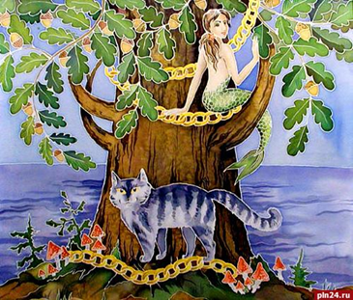
Название команды…………………
Школа ………………………
1 тур (10 мин) ----- 6 баллов
У лукоморья дуб зелёный;
Златая цепь на дубе том:
И днём и ночью кот учёный
Всё ходит по цепи кругом…
В сказке А.С. Пушкина кот учёный рассказывал свои сказки и забавлял всех жителей лукоморья. Но русалки не слушали его, а пели свою песню.
№ 1.1 На дубу сидят 18 русалок. Все, кроме двух, зеленоволосые. Все зеленоволосые, кроме трёх, грустные. Все грустные зеленоволосые русалки, кроме четырёх, поют песню. Помогите найти сколько грустных зеленоволосых русалок поют песню?
Решение:
1) 18-2=16 (р) – зеленоволосые.
2) 16-3=13 (р) - грустные зеленоволосые.
3) 13-4=9(р)- поют песню.
Ответ: 9 русалок
Критерии для проверки:
отсутствие решения или неверное решение – 0 баллов,
правильный ход рассуждения (неполное решение) -1 балл
полное решение – 2 балла.
№ 1.2 Для царевны, томящейся в темнице, кот придумал задание. Помогите расставить знаки арифметических действий и скобки так, чтобы равенства стали верными.
1 2 3 4 5 =16
Ответ: 1+(2+3)х4 -5=16

Критерии для проверки:
отсутствие решения или неверное решение – 0 баллов,
правильный ход рассуждения (неполное решение) -1 балл
полное решение – 2 балла.
№ 1.3 Иван решил спасти царевну. Царь задал ему новую задачу: записать наибольшее и наименьшее пятизначное число, у каждого из которых сумма цифр равна 9. Помогите Ивану справиться с заданием.
Ответ: 90000 и 10008

Критерии для проверки:
отсутствие решения или неверное решение – 0 баллов,
правильный ход рассуждения (неполное решение) -1 балл
полное решение – 2 балла.

Спасибо Вам!
Желаем успехов в следующем туре!

Математическая регата 4 класс (2013)
Название команды…………………………
Школа ………………………
2 тур (15 мин) ------ 7 баллов
Кот учёный и Василиса Премудрая решили устроить соревнования, проверить смекалку друг друга.
№ 2.1 Кот учёный на одной из стен замка написал старинный ребус:

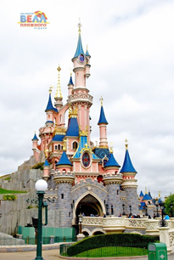

+ =

- =

+ =

Подумайте, как расставить в клеточки цифры от 0 до 9, но только по одному разу, чтобы равенства были верными.
Решение: 3+5=8 или 2+6=8
9-7=2 9-5=4
4+6=10 3+7=10

Ответ: имеет 2 варианта.
Критерии для проверки:
отсутствие решения или неверное решение – 0 баллов,
правильный ход рассуждения (неполное решение) -1 балл
полное решение – 2 балла.
№ 2.2
Василиса Премудрая предложила учёному коту разрезать головку сыра тремя разрезами на 8 частей. Помогите коту справиться с заданием.
Решение:
Ответ:
Критерии для проверки:
отсутствие решения или неверное решение – 0 баллов,
правильный ход рассуждения (неполное решение) -1 балл
полное решение – 2 балла.

№2.3 Баба Яга тоже решила поучаствовать в соревновании на смекалку. Кот учёный и Василиса Премудрая придумали для неё задачу.
Наседки-птицы сидели на гнёздах. В каждом было по 9 яиц. Когда в каждом гнезде вылупились по 7 птенцов, то всего осталось 12 яиц. Помогите найти сколько было гнёзд?
Решение:
1) 9-7=2( я)- осталось в каждом гнезде.
2) 12:2=6 (гн)
Ответ: 6 гнёзд.
Критерии для проверки:
отсутствие решения или неверное решение – 0 баллов,
правильный ход рассуждения (неполное решение) -1 балл
полное решение – 3 балла.

Спасибо Вам! Желаем успехов в следующем туре!

Математическая регата 4 класс (2014)
Название команды………………
Школа ………………………
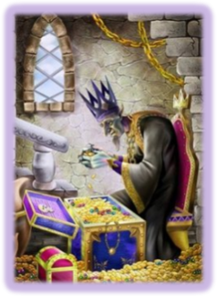
3 тур (20мин) ------ 8 баллов
Кощей Бессмертный чахнет над своим златом, считая монеты. Выбившись из сил, он попросил учёного кота посчитать, сколько злата у него в сундуках.
№ 3.1 Когда из первого сундука кот переложил во второй 12 золотых монет, то количество монет во втором стало равняться половине числа монет третьего ящика, а в первом – на 18 монет меньше, чем в третьем. Сколько монет было в первом сундуке, если во втором было 9 монет? Кот быстро посчитал монеты и успокоил Кощея Бессмертного. Помогите восстановить решение кота.
Решение:
1) 9+12=21(м)- во 2 сундуке.
2) 21*2=42(м)-в 3 сундуке.
3) 42-18=24(м)-осталось в 1 сундуке.
4) 24=12=36 (м)
Ответ: 36 монет.
Критерии для проверки:
отсутствие решения или неверное решение – 0 баллов,
правильный ход рассуждения (неполное решение) -1 балл
полное решение – 3 балла.

№ 3.2. В лукоморье живут разные неведомые звери.Они разместились в квадратный загон. Нарисуй, каким образом внутри загона можно установить ещё два квадратных загона, чтобы изолировать зверей друг от друга.Чтобы не попасть в лапы «неведомым зверям», надо нарисовать «безопасные» загоны.
Решение:
Критерии для проверки:
отсутствие решения или неверное решение – 0 баллов,
правильный ход рассуждения (неполное решение) -1 балл
полное решение – 2 балла.

№ 3.3. Гусь и гном вместе весят 10 кг. Гном и Мартин вместе весят 60 кг, так же, как и Мартин с гусем. Помогите найти сколько весит каждый?
Решение: Один из вариантов.
1) 10+60+60=130(кг)- удвоенная масса гуся, гнома и Мартина вместе.
2) 130:2=65(кг) – масса гуся, гнома и Мартина.
3) 65-10=55(кг)- масса Мартина.
4) 65-55=5 (кг)-гусь.
5) 10-5=5(кг)-гном.
Ответ: гусь и гном весят по 5 кг, а Мартин – 55 кг.

Критерии для проверки:
отсутствие решения или неверное решение – 0 баллов,
правильный ход рассуждения (неполное решение) -1 балл
полное решение – 3 балла.

Спасибо тебе за помощь!
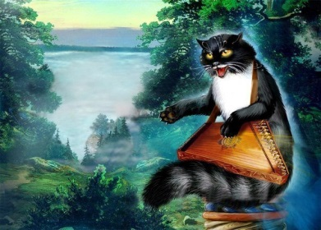Кот учёный очень доволен!

